安徽省安康码平台
转码规范
（试行）

2020年06月

修订历史
日期 | 版本 | 作者 | 描述
2020-06-18 | 1.0 | 省平台建设组
2020-07-16 | 1.1 | 省平台建设组 | - 修改业务流程图，以简单形式描述业务流程图  - 删除融码方式，将转发分成两种实现方式。
2020-08-04 | 1.2 | 省平台建设组 | - 删除融码方式，删除融码相关接口，修改规范名称为转码规范
2020-08-18 | 1.3 | 省平台建设组 | - 增加场景编码以及场景编码字典  - 转码服务增加非必填参数目标码额外信息，以兼容一些特殊的二维码。  - 地市编码长度改为12位，传递6位地市编码接口自动补全为12位区划编码。该改动用于支持地市更加精准的统计考核信息。
目录

修订历史 II
1. 范围 1
2. 术语定义 1
2.1 融合 1
2.2 目标卡码 1
2.3 卡管系统 1
2.4 融合转码 1
3. 总体要求 2
3.1 安全要求 2
3.2 分级实施 2
4. 接入流程 2
5. 应用集成 2
5.1 总体框架图 2
5.2 业务流程 3
5.2.1 安康码转码方式 4
5.2.2 卡管系统转码方式 6
6. 数据结构 7
7. 服务定义 7
7.1 安康码识读服务 7
7.1.1 接口定义 7
7.1.2 请求样例 8
7.2 安康码转码服务 9
7.2.1 接口定义 9
7.2.2 请求样例 10
7.3 消息回传服务 10
7.3.1 接口定义 10
7.3.2 请求样例 11
7.4 转码配置信息查询 11
7.4.1 接口定义 11
7.4.2 请求样例 12
8. 附录 12
8.1 目标码类型定义 12

范围
本规范规范安康码与其他二维码或者实体卡之间的融合对接流程，给出建议的两种融合对接方式，定义了融合对接中安康码系统提供的服务接口。

术语定义
下列术语和定义适用于本文件

融合
融合是指通过技术对接，使得安康码具有其他二维码或者实体卡的部分功能；在融合过程中可以在展示的安康码二维码中增加标记其他二维码或者实体卡的标识，在安康码二维码对应的服务端数据中记录其他二维码或者实体卡的标识信息。

目标卡码
将需要与安康码融合对接的二维码或者实体卡统一称为目标卡码。

卡管系统
目标卡码的业务处理系统，是安康码进行融合需要对接的系统。

融合转码
融合转码是指安康码系统提供的根据安康码二维码换取目标卡码的二维码、实体卡信息或者其他能够满足后续交易的信息；安康码系统在融合转码过程中首先识读安康码获取用户身份信息，再根据身份信息到目标卡码的卡管系统获取目标卡码的二维码或实体卡信息。

总体要求

安全要求
需要满足安康码安全规范，具体规范见《附件02-安徽省安康码平台-安全规范》。

分级实施
省级安康码平台建设安康码融合组件，通过安康码接入平台提供融合服务；市级安康码平台通过安康码接入平台对接卡管系统和省级融合服务。

接入流程
接入流程按照《附件05-安徽省安康码平台-接入规范》规定的接入流程进行服务申请。

应用集成

总体框架图
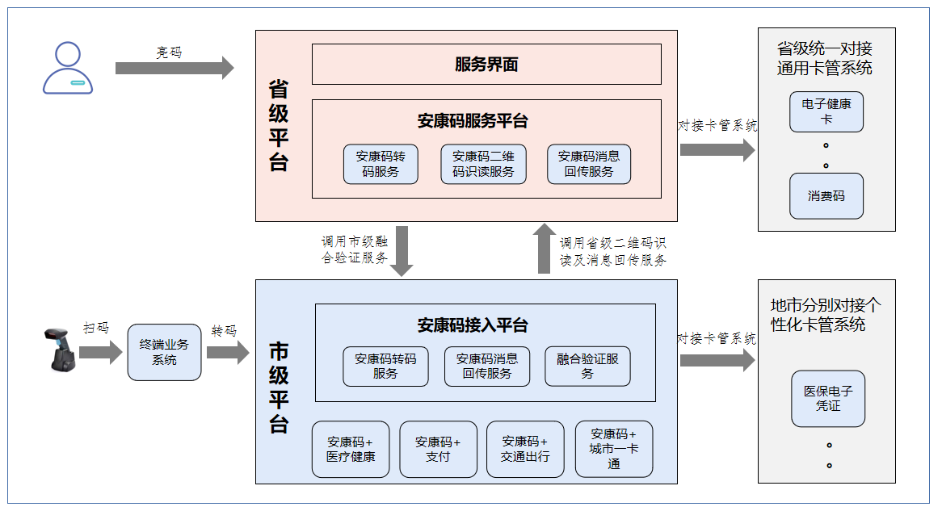
图一：安康码融合整体架构图
安康码融合对接涉及省级安康码平台、市级安康码平台、终端业务系统、卡管系统4个系统。其中省级业务系统的服务界面负责与用户交互，省级安康码服务平台和市级安康码接入平台负责与卡管系统和终端业务系统对接，省级安康码服务平台通过接口服务与市级安康码平台进行交互。
省级安康码服务平台提供安康码转码（安康码转码服务定义见7.3）、安康码二维码识读（安康码识读服务定义见7.2）、安康码消息回传服务（消息回传服务定义见7.4）供市级安康码接入平台调用。市级安康码平台提供安康码转码服务（安康码转码服务定义见7.3）供对接到市级安康码平台的终端业务系统调用，市级安康码平台提供安康码消息回传服务（消息回传服务定义见7.4）供对接到市级安康码平台的卡管系统调用，市级安康码平台封装的融合验证服务（安康码融合验证服务定义见7.1）供省级安康码平台调用。

业务流程
安康码融合其他二维码或者实体卡有三种方式：安康码转码方式、卡管系统转码方式和融码方式。

安康码转码方式
图二：安康码转码方式业务流程图

安康码系统转码方式包含：亮码、转码、消息回传三个环节。安康码转码模式适用于市级卡管系统无法改造交易逻辑的情况。
亮码环节（1）：用户使用皖事通的安康码亮码，将安康码二维码出示给终端设备。亮码功能由省级安康码统一提供。
转码环节（2-7）：终端设备扫码后调用市级安康码转码服务（安康码转码服务定义见7.3）进行转码，市级安康码转码服务首先调用省级安康码识读服务（安康码识读服务定义见7.2）获取安康码对应的用户信息，然后调用卡管系统提供的获取目标卡码信息接口。终端业务系统接收到转码结果后对转码结果进行判断，如果满足交易条件则进行交易，如果不满足交易条件引导用户换用其他交易方式。转码环节对目标卡码的验证可以通过以下几种方式进行：一是转码服务根据规则默认处理，二是将转码结果返回给终端系统由终端系统处理，例如：工作人员与用户沟通选择具体需要使用的二维码或者实体卡，用户交易前在终端设备上输入支付密码进行二次认证，需要使用的卡未激活可以由工作人员引导用户激活目标卡码等。
消息回传环节（9-11）：交易完成后卡管系统调用市级消息回传服务（消息回传服务定义见7.4）将交易结果发送给市级安康码系统，市级安康码系统通过省级消息回传服务（消息回传服务定义见7.4）将消息发送给省级安康码平台，省级安康码系统将交易结果通过消息通知方式通知到用户。

卡管系统转码方式
图三：卡管系统转码方式业务流程图

转码方式包含：亮码、转码、消息回传三个环节。卡管系统转码终端改造工作量非常少甚至无工作量，主要适用于卡管系统能够进行改造的场景。
亮码环节（1）：用户使用皖事通的安康码亮码，将安康码二维码出示给终端设备。亮码功能由省级安康码统一提供。
转码环节（3-6）：终端系统扫描安康码二维码以后，直接传递安康码给卡管系统进行交易，卡管系统接收到交易请求如果识别到二维码为安康码则调用安康码识读服务（安康码识读服务见7.2）获取用户的姓名、身份证号码、手机号等信息，然后根据用户身份信息关联目标卡码账户完成交易。
消息回传环节（8-10）：交易完成后卡管系统调用市级消息回传服务（消息回传服务定义见7.4）将交易结果发送给市级安康码系统，市级安康码系统通过省级消息回传服务（消息回传服务定义见7.4）将消息发送给省级安康码平台，省级安康码系统将交易结果通过消息通知方式通知到用户。

数据结构
安康码二维码样例：https://akm.ahzwfw.gov.cn/akm-sj-mgr/index.html#/myAkm?isScan=1&id=akm:qrcode:9ec1b6b993b74b8687b06db24ad36d1b&cityNo=340000000000
业务系统可以通过判断是否以“https://akm.ahzwfw.gov.cn/akm-sj-mgr/index.html#/myAkm”开头来判断是否是安康码二维码。

服务定义

安康码识读服务
该服务由省级安康码平台通过安康码服务平台对地市安康码平台提供，服务用于获取安康码二维码对应用户个人信息、健康标识、线上验证方式下的融合标识信息。
安康码二维码识读服务由省级安康码平台提供，该服务用于获取安康码二维码对应用户个人信息、健康标识、线上验证方式下的融合标识信息。
如果需要使用该接口需要在亮码前开启通用授权。

接口定义
请求参数
参数 | 是否必填 | 类型 | 说明
cityNo | 是 | 字符串 | 地市编码，尽量精确，位数为12位
qrCodeUrl | 是 | 字符串 | 用户出示的安康码二维码
targetType | 是 | 字符串 | 需要的目标码类型
senceCode | 否 | 字符串 | 场景类型编码，见附录8.2场景编码
响应结果
flag |  | 字符串 | 响应状态
errCode |  | 字符串 | 错误代码
errMsg |  | 字符串 | 错误信息
data |  | JsonObject格式字符串 | 返回数据
name |  | 字符串 | 被核验人姓名；验证通用授权
idcardNo |  | 字符串 | 被核验人证件号码；验证通用授权
userPhone |  | 字符串 | 手机号；验证通用授权
authType |  | 字符串 | 安康码出示时使用的最高认证方式：1、统一认证对应的密码账号认证；2、扫脸实人认证；3、指纹认证；4、第三方密码认证
authObject |  | 字符串 | 安康码出示时认证对应的标识，例如扫脸认证对应的扫脸ID；指纹认证对应的认证ID等
healthLevel |  | 字符串 | 当前安康码颜色，1绿色，2黄色，3红色；验证通用授权
dataSource |  | 字符串 | 数据来源：1，安徽省安康码；2、国家健康码；
targetType |  | 字符串 | 安康码融合的目标卡码类型
targetId |  | 字符串 | 安康码融合的目标卡码唯一标识
targetObject |  | 字符串 | 安康码融合的目标卡码信息

请求样例
入参：
{
"cityNo": "340100",
"qrCodeUrl": "1",

"targetType": "0103"
}
出参：
{
"data": {
"name": "张三",
"idcardNo": "340102199003073238",
"userPhone": "15665439684",
"isSelf": "1",
"authType": "1",
"authObject": "1",
"healthLevel": "1",
"dataSource": "1",
"targetType": "1",
"targetId": "1",
"targetObject": "1"
},
"flag": "200",
"errMsg": "待认证token获取成功"，
"errCode": "200"
}

安康码转码服务
安康码转码服务由安康码省市两级平台分别提供给终端业务系统，省级转码服务通过识读安康码二维码获取用户身份信息，然后调用卡管系统的生码服务获取目标卡码信息；市级转码服务通过调用省级安康码识读服务获取用户身份信息，然后调用卡管系统的生码服务获取目标卡码信息。

接口定义
请求参数
参数 | 是否必填 | 类型 | 说明
cityNo | 是 | 字符串 | 地市编码，尽量精确，位数为12位
qrCodeUrl | 是 | 字符串 | 用户出示的安康码二维码
targetType | 是 | 字符串 | 目标码类型
senceCode | 否 | 字符串 | 场景类型编码，见附录8.2场景编码
targetObject | 否 | JSON字符串 | 对于某些特殊目标码需要的额外信息，具体信息定义见8.3目标码额外信息；与返回信息中的targetObject不同。
响应结果
flag |  | 字符串 | 响应状态
errCode |  | 字符串 | 错误代码
errMsg |  | 字符串 | 错误信息
data |  | JsonArray格式字符串 | 返回数据，列表格式，多个目标卡码信息时返回多条数据。
targetQrCode |  | 字符串 | 目标码二维码或者实体卡信息
targetId |  | 字符串 | 目标码唯一标识
targetObject |  | 字符串 | 目标码的附属信息，字段为JSON字符串，用于交易时需要额外信息。

请求样例
入参：
{
"cityNo": "340100",
"qrCodeUrl": "1",
"targetType": "340102199003073238"
}
出参：
{
"data": [{
"targetQrCode": "张三",
"targetId": "340102199003073238",
"targetObject": "1"
}],
"flag": "200",
"errMsg": "待认证token获取成功"，
"errCode": "200"
}

消息回传服务
安康码消息回传服务由省市两级提供，其中市级消息回传服务提供给卡管系统调用，市级消息回传服务接收到卡管系统的消息后调用省级消息回传服务，省级消息回传服务接收到消息后将消息通知到用户。

接口定义
请求参数
参数 | 是否必填 | 类型 | 说明
cityNo | 是 | 字符串 | 地市编码，尽量精确，位数为12位
name | 是 | 字符串 | 用户姓名
idcardNo | 是 | 字符串 | 用户证件号码
targetType | 是 | 字符串 | 目标码类型
targetId | 是 | 字符串 | 目标码唯一标识，长度小于100位
tradeTime | 是 | 字符串 | 交易时间，时间格式：yyyymmddhh24miss
tradeNo | 是 | 字符串 | 交易流水号，长度小于50位
msg | 是 | 字符串 | 交易内容描述
tradeState | 是 | 字符串 | 交易结果
响应结果
flag |  | 字符串 | 响应状态
errCode |  | 字符串 | 错误代码
errMsg |  | 字符串 | 返回数据

请求样例
入参：
{
"cityNo": "340100",
"name": "张三",
"idcardNo": "340102199003073238",
"tradeType": "1",
"targetId": "5dab8505b2ec3af266d92ba32qw",
"tradeTime": "20200628193425",
"tradeNo": "5dab8505b2ec3af266d92ba32qw",
"msg": "交易成功"
}
出参：
{
"flag": "200",
"errMsg": "待认证token获取成功"，
"errCode": "200"
}

转码配置信息查询

接口定义
请求参数
参数 | 是否必填 | 类型 | 说明
cityNo | 是 | 字符串 | 地市编码，尽量精确，位数为12位
targetType | 是 | 字符串 | 目标码类型
响应结果
flag |  | 字符串 | 响应状态
errCode |  | 字符串 | 错误代码
errMsg |  | 字符串 | 返回数据
data |  | JsonObject格式字符串 | 返回数据
belongarea |  | 字符串 | 配置信息所属编码
targetName |  | 字符串
targetType |  | 字符串
targetUrl |  | 字符串 | 转码服务地址
senceCode |  | 字符串 | 该目标卡适用的场景类型，多个以英文逗号分隔。

请求样例
入参：
{
"cityNo": "340100",
"tradeType": "1"
}
出参：
{
"flag": "200",
"errMsg": "待认证token获取成功"，
"errCode": "200"，
"data": {
"belongarea": "张三",
"targetName": "340102199003073238",
"targetType": "1"，
"targetUrl": "1"
}

}

附录

目标码类型定义
规范仅定义常用类型，其他需要增加的类型联系省平台开发组维护到融转码类型中。
目标码名称 | 目标码类型编码规则 | 规则说明
电子健康码 | 4位行政区划+002 | 例如淮南：3404002
医保电子凭证 | 4位行政区划+003 | 例如滁州：3411003
电子社保卡 | 3400001 | 固定值，全省唯一
一码通办 | 3400004 | 固定值，全省唯一
食堂就餐卡 | 3402050 | 芜湖食堂就餐卡

场景类型编码定义
分类 | 场景类型名称 | 场景类型编码 | 适用目标码
医药类 | 药店购药 | 01001
 | 医院挂号 | 01002
 | 医院取药 | 01003
 | 医院领报告 | 01004
 | 医保缴费 | 01005
 | 医院门诊就诊 | 01006
生活类 | 食堂就餐 | 02001
 | 图书借阅 | 02002
 | 单位内乘车 | 02003
教育类 | 校园就餐 | 03001
 | 校园购物 | 03002
 | 校园乘车 | 03003
政务服务类 | 一码通办 | 04001
 | 大厅取号 | 04002
 | 免费wifi | 04003
 | 自助办事 | 04004

目标码额外信息定义
目标码类型 | 参数 | 是否必填 | 类型 | 说明
一码通办

